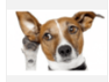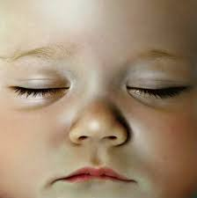 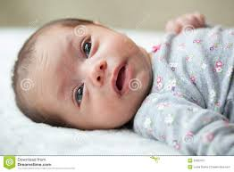 **Hörzu!**

**Schliesse deine Augen! Öffne deine Augen!**

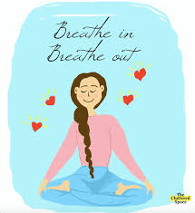 **Atme ein! Atme aus!**

**Steh auf!** 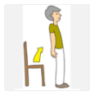! **Sitz!** 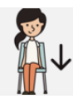

**der Stuhl 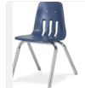 der Schreibtisch** 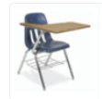

**der Tisch 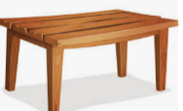  das Fenster** 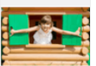

**die Tür 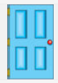 die Mappe** 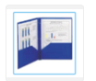

**der Bleistift 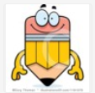 das Papier 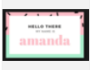 der Computer**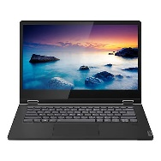

**Auf den Stuhl steh! Stand on the chair. Auf den Schreibtisch sitz! Sit on the desk.**

**Auf den Stuhl sitz! Sit on the chair. Auf die Mappe sitz! Sit on the folder.**

**Auf den Tisch sitz! Sit on the table.**

**Öffne die Tür! Open the door. Schliesse die Tür! Close the door.**

**Öffne die Mappe! Open the folder. Schliesse die Mappe! Close the folder.**

**Öffne das Fenster! Open the window. Schliesse das Fenster! Close the window.**

**Hörzu den Bleistift! Listen to the pencil.**

**Hörzu die Tür! Listen to the door. Hörzu das Fenster! Listen to the window.**

**Hörzu das Papier! Listen to the paper. Hörzu die Mappe! Listen to the folder.**

**Schließe deine Augen! Öffne deine Augen! Close your eyes. Open your eyes.**

**Atme ein! Atme aus! Breathe in. Breathe out.**